Інструкція з налаштування бізнес-процесу по автоматичному формуванню друкованих форм і прикріпленню файлів на деталь [Файли та посилання]

Важливо. Для використання функціональності у користувача повинен бути доступ до системної операції з кодом «ELCanUseAutoGenaratePrintForm»
Для того, щоб сформувати друковану та прикріпити її на деталь «Файли та посилання» без участі користувача, потрібно використовувати елемент процесу «Виконати дію процесу» з наступним заповненням параметрів:
Назва параметра | Логіка заповнення
Використати додатковий функціонал | Ні
Друкована форма | Шаблон друкованої форми, яка має бути сформована та прикріплена на деталь «Файли та посилання»  Вибір із довідника «Друкована форма розділу»
Id запису | Ідентифікатор запису, до якого має бути прикріплена друкована форма
Елемент процесу «Генерація друкованої форми» викликається у бізнес-процесі «ELPrintFormGenerateProcess», тому його слід викликати для формування друкованої форми та передавати в нього відповідні параметри, згідно з описом у таблиці вище
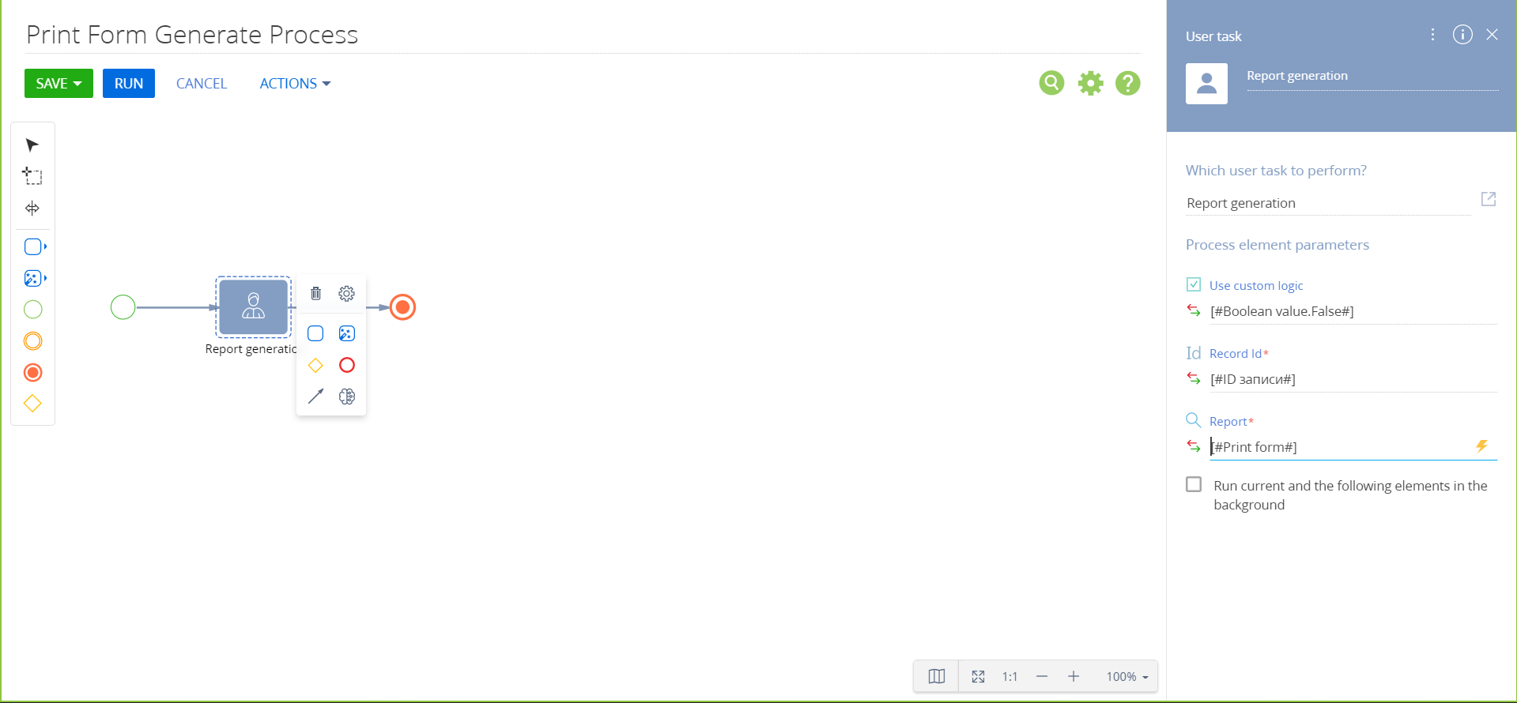

Процес створення друкованої форми Резюме Контакту.
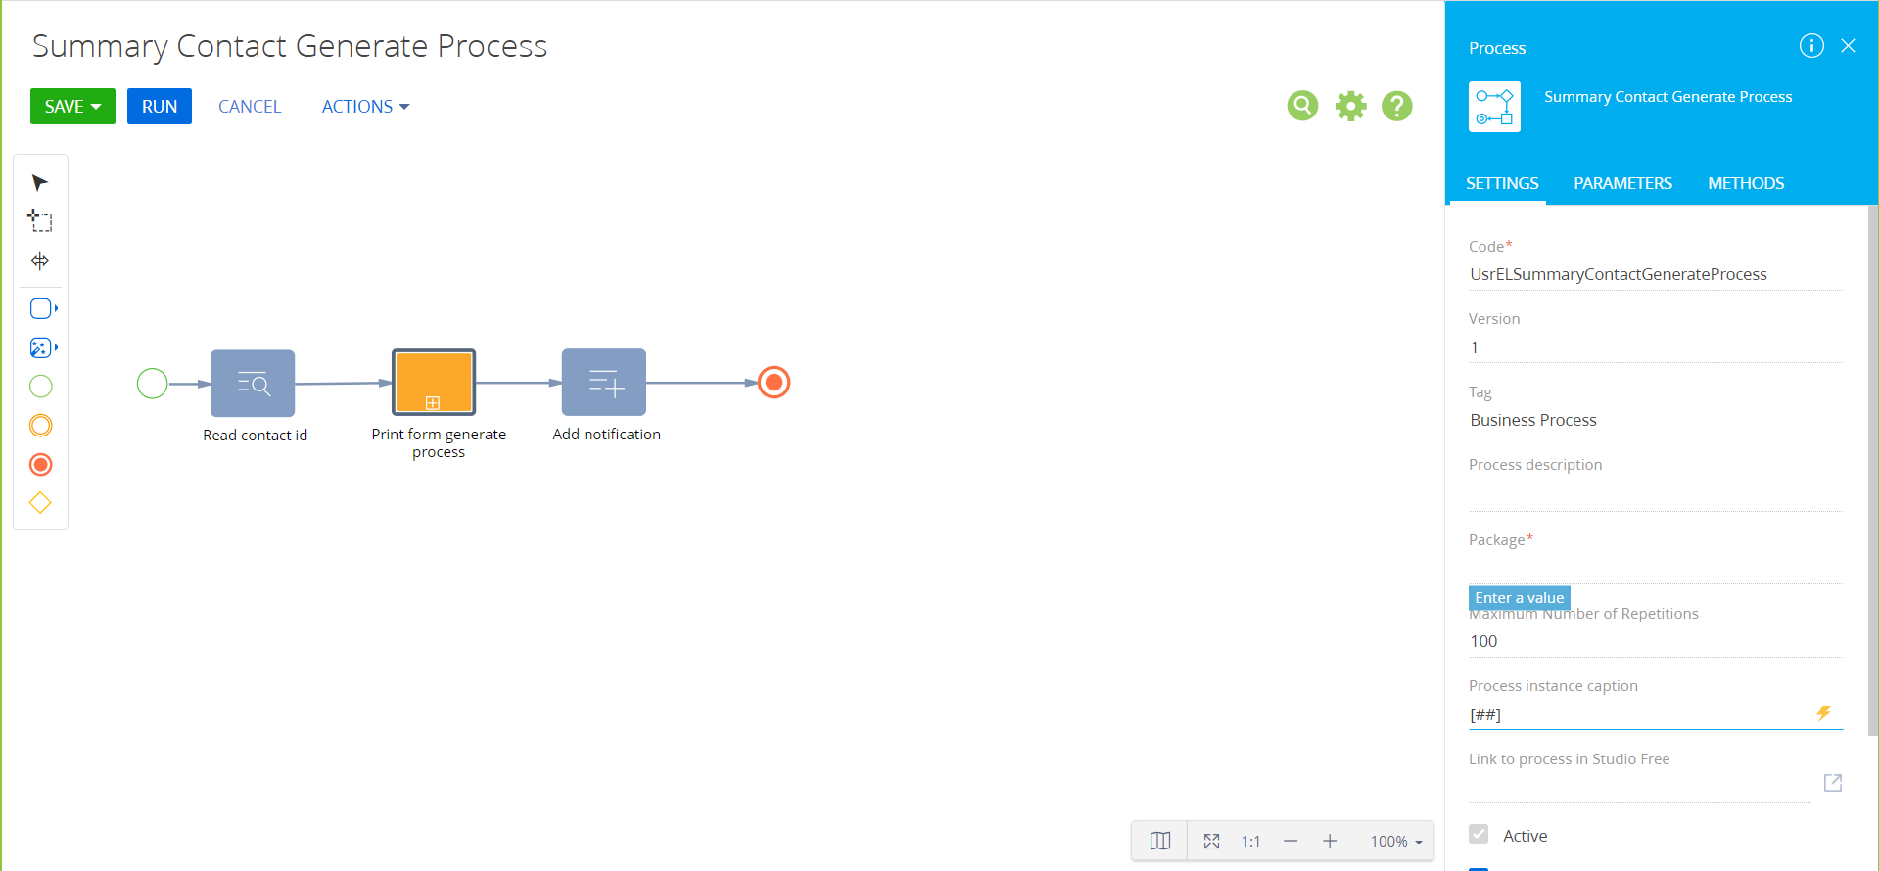
Створення email зі звітом з виконаної активності виконується у процесі «Activity report generation process»
